UTFPR-CAMPO MOURÃO-PR.
CURSO: TÉCNICO INTEGRADO EM INFORMÁTICA
DISCIPLINA: QUÍMICA I
PROF: FÊ.
GABARITO – P1-2 – LIGAÇÕES QUÍMICAS.

01-YX₂ – Iônica.
02-a) ₂₀A: 1s² 2s² 2p⁶ 3s² 3p⁶ 4s² –Metal alcalino terroso – coluna 2;
₃₅B: 1s² 2s² 2p⁶ 3s² 3p⁶ 4s² 3d¹⁰ 4p⁵ –Halogênio – coluna 17;
b) AB₂ – Iônica: eletropositivo (A) x eletronegativo (B).
03-Iônica: Eletropositivo (A) x eletronegativo (B).
04-XY – Iônica.
05-Al₂S₃.
06-I e III.
07-2; CaCl₂.
08-A₃B₂ – Iônica: Eletropositivo(A) x eletronegativo(B).
09-X: 3 elétrons de valência; Y: 7 elétrons de valência.
10-AB – Iônica: Eletropositivo(A) x eletronegativo(B).
11-a) X: ₈O; Y: ₆C; Z: ₁₉K;
b) CO₂.
12-a) Anexo – figura 1; Anexo – figura 2
b) N₂: Ligação tripla.
13-Anexo – figura 3; 1 dupla ligação: σ(p-sp²), π(p-p); 2 ligações simples σ(p-sp²); ligações normais e polares.
14-Anexo – figura 4.
15-a) ₁H: 1s¹ 1 elétron de valência; ₈B: 1s² 2s² 2p⁴ 6 elétrons de valência; ₁₇C: 1s² 2s² 2p⁶ 3s² 3p⁵ 7 elétrons de valência;
b) A e B – Anexos – figuras 5 e 6; A e C – Anexos – figura 7 e 8;
c)-42 elétrons.
16-Anexo – figura 9.
17-a) ₁H, ₆C; b) Anexo- figura 10.
18-a) E: 1s² 2s² 2p⁶ 3s² 3p⁴; b) Calcogênios – coluna 16.
19-2 pares
20-8 elétrons compartilhados.
21-BeH₂: Anexo – figura 11; PH₃: Anexo – figura 12.
22-a) Covalente; b) iônica; c) covalente.
23-3: 3 pares de elétrons emparelhados em orbitais atômicos.
24-a) O₃: Anexo – figura 13; SO₃: Anexo – figura 14; ClO₄⁻: Anexo – figura 15.
25-A: iônica; B: covalente; C: metálica.
26-Anexo – figura 16: 1- Simples, σ(S-P), polar, normal; 2- Simples, σ(P-P), polar, normal; 3- Simples, σ(P), polar, dativa.
27-Anexo – figura 17: 2 normais e 1 dativa.
28-a) Compartilhando elétrons (ligação covalente); b) CCl₄.
29-Anexo – figura 18: não obedece à regra do octeto – 10 elétrons para o fósforo após as ligações; orbitais híbridos (sp³d).
30-a) Anexo – figura 19: geometria linear; b) Anexo – figura 20: geometria tetraédrica; c) Anexo – figura 21: geometria piramidal.
31-1) Eletropositivo x eletronegativo, transferência de elétrons, ligação iônica; 2) Eletronegativo x eletronegativo, compartilhamento de elétrons, ligação covalente; 3) Eletropositivo x eletropositivo, elétrons livres, ligação metálica.
32-a) ligação iônica; b) Al₂O₃; c) Sólido.
33-a) Angular – polar; b) Piramidal – polar; c) Tetraédrica – apolar.
34-1) Dúcteis e maleáveis; 2) brilho característico (reflete luz); 3) bons condutores de calor e corrente elétrica; 4) formam ligas metálicas.
35-a) Anexo – figura 22: 1- Simples, σ(SP²-P), polar, normal; b) Anexo – figura 23: 1- Simples, σ(SP-S), polar, normal; c) Anexo – figura 24: 1 Simples, σ(sp³d-p), polar, normal.
36-K₂S; Iônica: Eletropositivo x eletronegativo.
37-Na – 1e⁻ → Na⁺; ClO₃ + 1e⁻ → ClO₃⁻ : NaClO₃; b) Piramidal.
38-a) Anexo – figura 25: 1) simples, σ(S-P), polar, normal; 2) simples, σ(P-P), polar, normal; 3) simples, σ(P), polar, dativa; 4) dupla, σ(P-P) - π(P-P), polar, normal.
39-2,1,3.
40-CHCl₃: Anexo – figura 26: geometria – tetraédrica, polar; CCl₄: Anexo – figura 27: geometria – tetraédrica, apolar.
41-Iônicos: AG; C₂F, Molecular polar: HG, H₂F; Molecular apolar: H₂, E₂; Metálico: A, C.
42-SO₂: N.E=3, P.I=1: Geometria – angular; CO₂: N.E=2, P.I=0: Geometria – linear.
43-Ligação química: Interação de natureza eletrostática que mantém átomos unidos; ligação polar: ΔEn ≠ zero; molécula polar: Ʃμ ≠ zero.
44-a) N₂: Anexo – figura 28: apolar; HCl: Anexo – figura 29: polar; O₂: Anexo – figura 30: apolar; HCN: Anexo – figura 31: polar; CO₂: Na Anexo – figura 32: polar; b) Anexos item a; c) N₂: apolar; HCl: polar; O₂: apolar; HCN: polar; CO₂: apolar.
45-a) O₂: covalente; CH₄: covalente; CaCl₂: iônica; Na: metálica; b) O₂: Anexo – figura 33, CH₄: Anexo – figura 34; c) CaCl₂ → Ca_{(aq)}²⁺ + 2 Cl_{(aq)}⁻ .
46-Em uma ligação química, os elementos procuram adquirir a configuração, na camada de valência, igual a de um gás nobre. 1) Na(1): perde 1 elétron; 2) O(16) ganha ou compartilha 2 elétrons; 3) H compartilha ou ganha 1 elétron; 4) Cl(17) ganha ou compartilha 1 elétron; 5) Al(13) perde 3 elétrons; 6) C(14) compartilha 4 elétrons.
47-a) CH₄; PH₃; b) CH₄: tetraédrica, PH₃: piramidal.
48-NH₃: Anexo – figura 35: Piramidal; H₂O: Anexo – figura 36: Angular; NH₄⁺: Anexo – figura 37: Tetraédrica; OH⁻: Anexo – figura 38: Linear.
49-Anexo – figura 39: Piramidal.
50-a) P: sp³d; S: sp³d²; b) Não. P: 10 elétrons após as ligações; S: 12 elétrons após as ligações; c) PCl₅: Bipirâmide trigonal; SF₆: Octaédrica.

Figuras 1 e 2
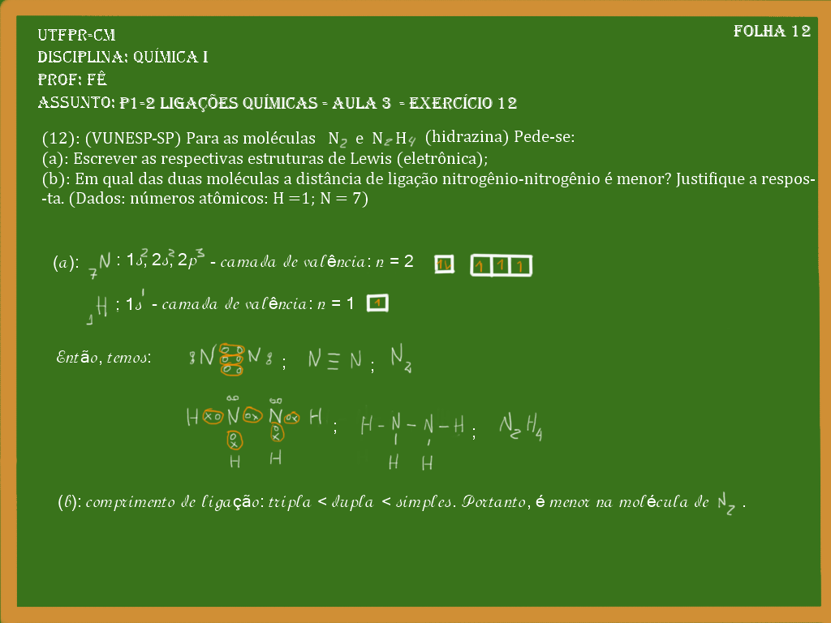Figura 3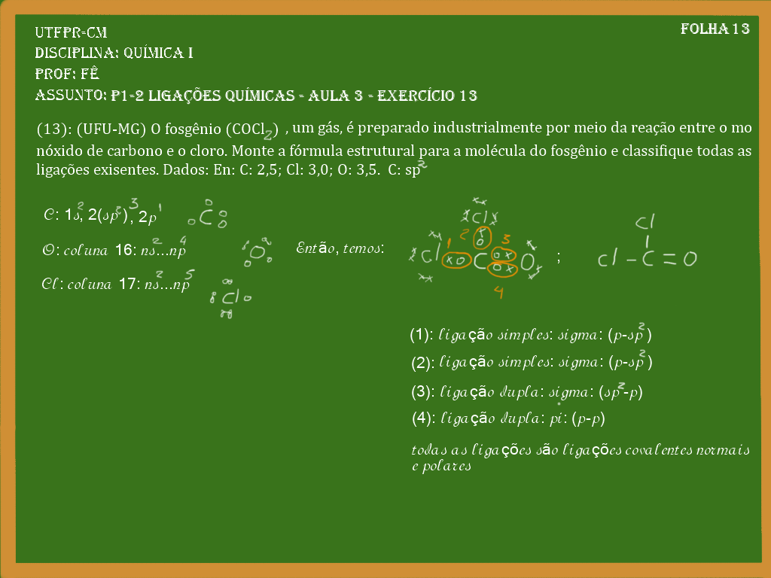
Figura 4
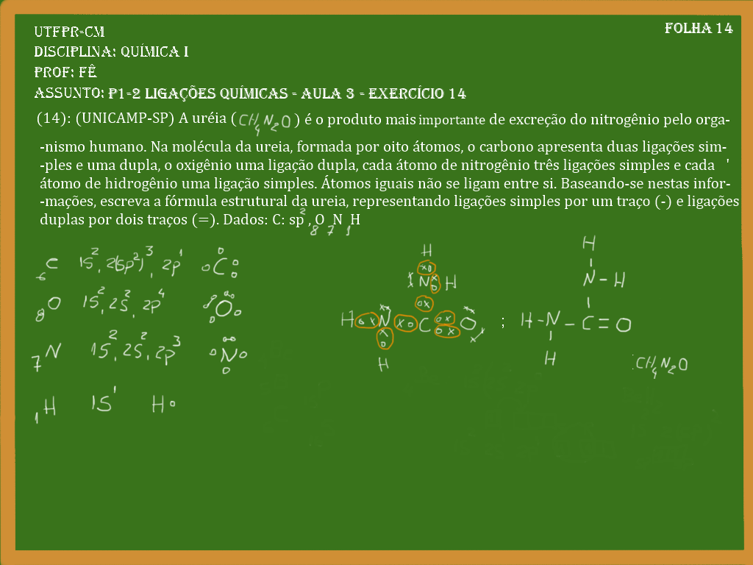Figuras 5,6,7 e 8
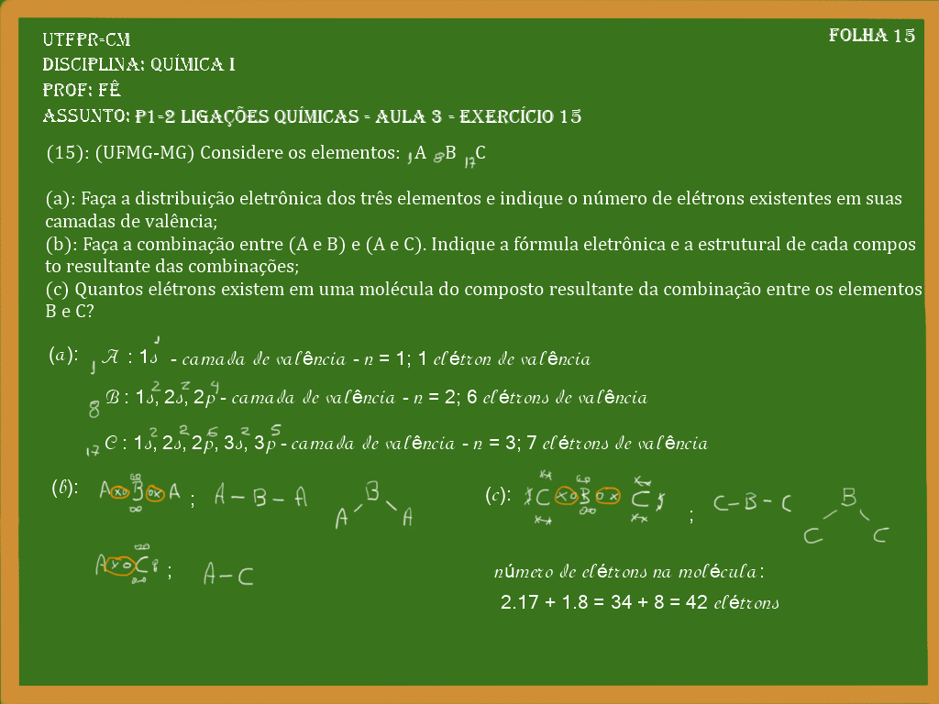
Figura 9
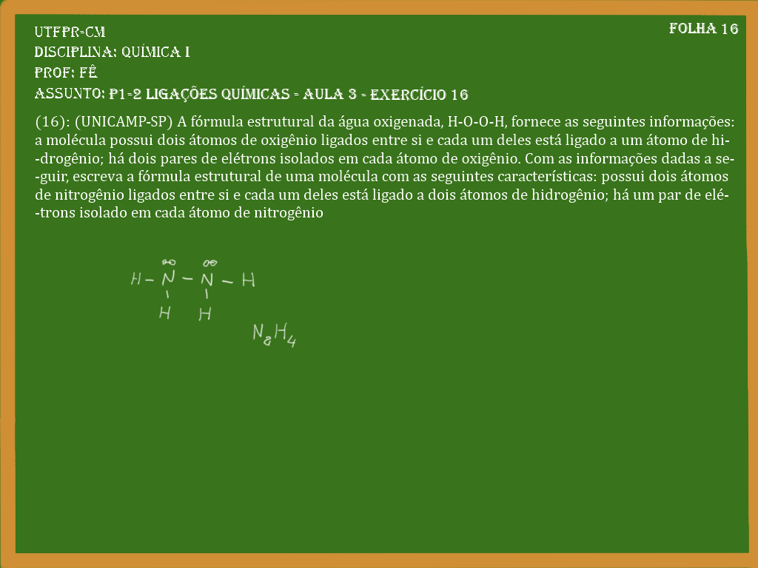Figura 10
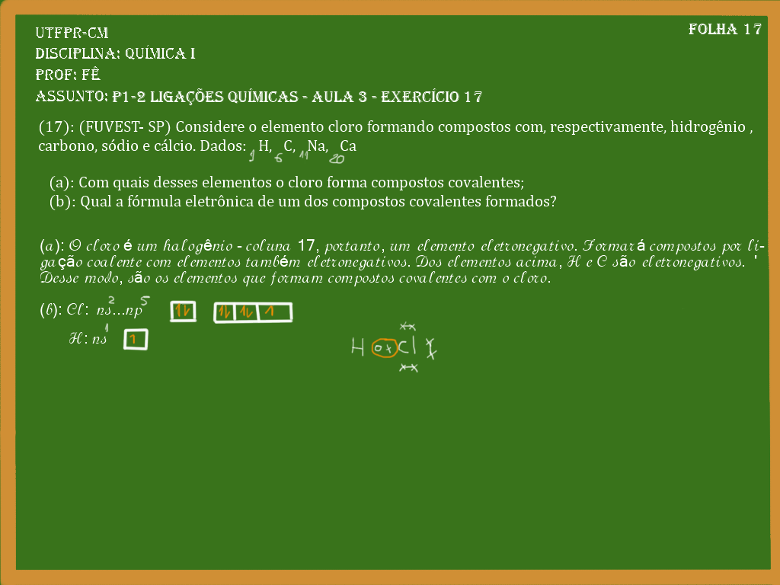
Figuras 11 e 12
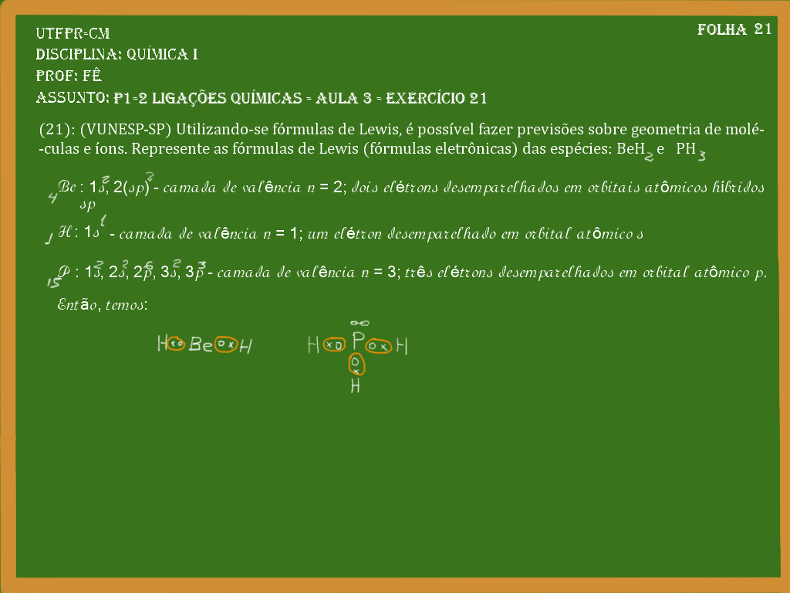Figuras 13, 14 e 15
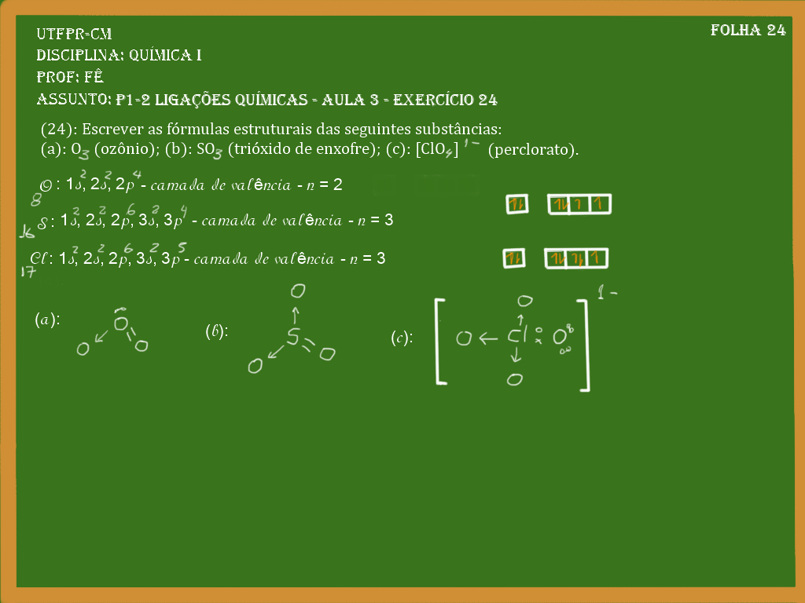
Figura 16
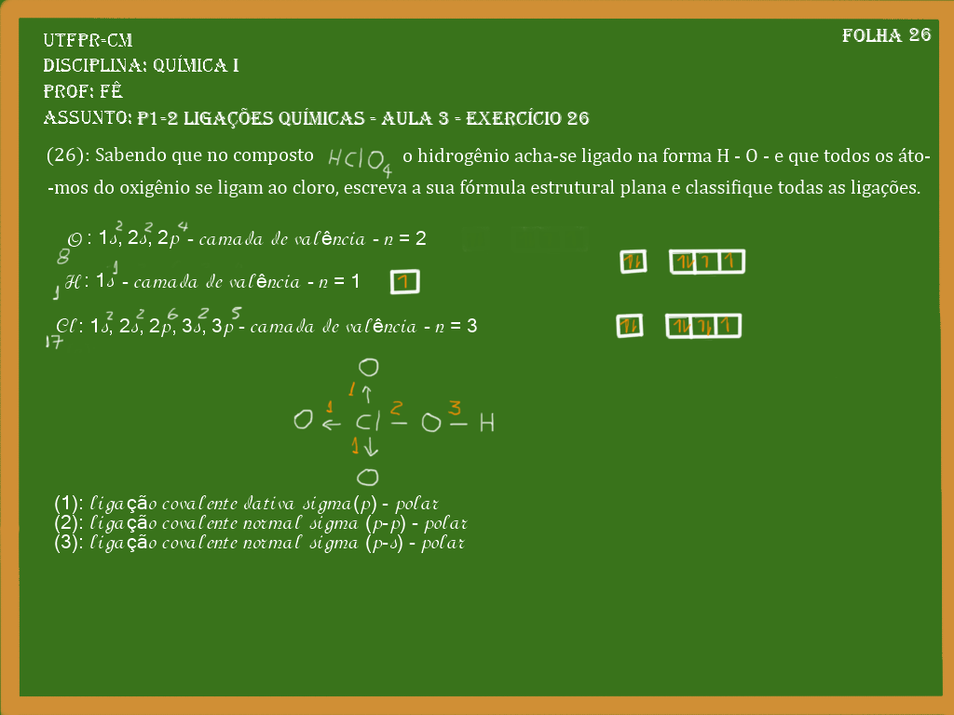Figura 17
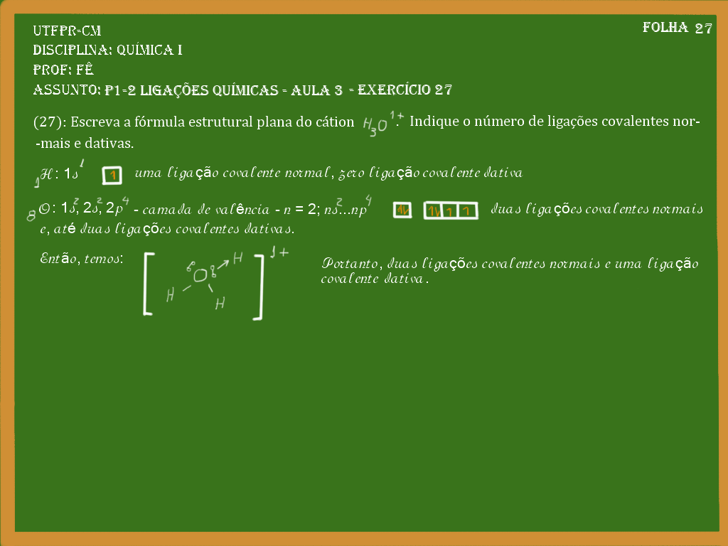
Figura 18
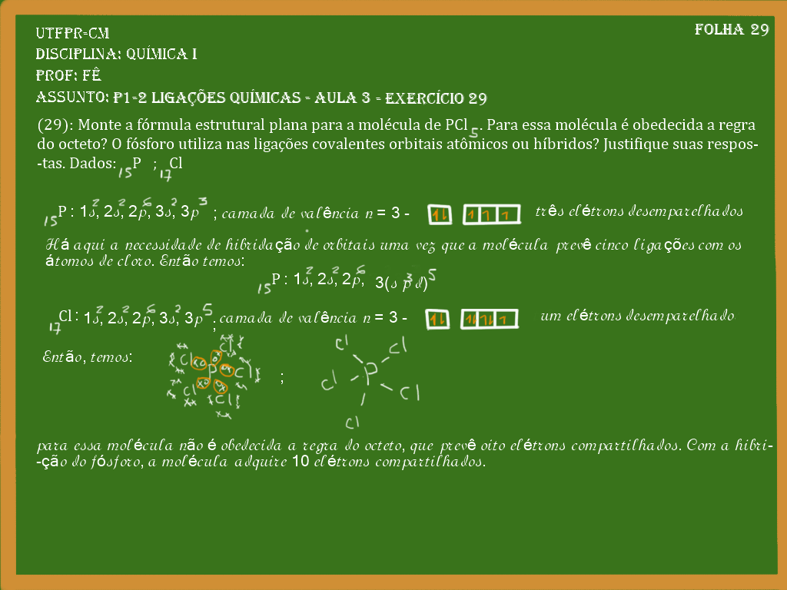Figuras 19,20 e 21
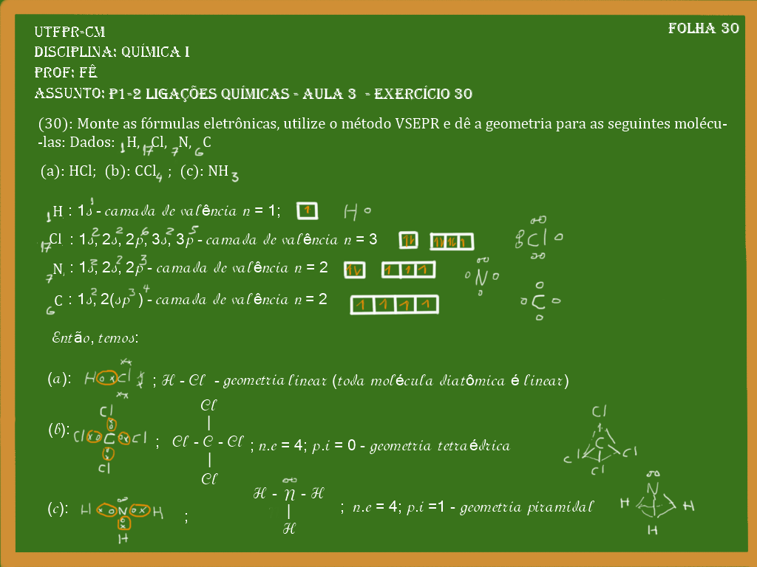
Figuras 22, 23 e 24
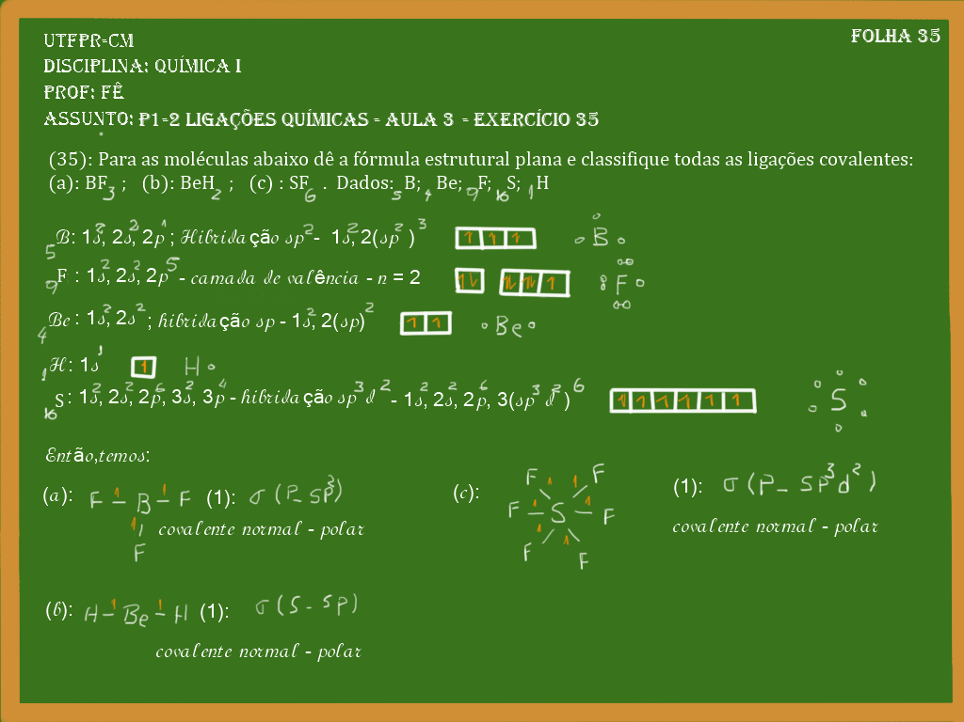Figura 25
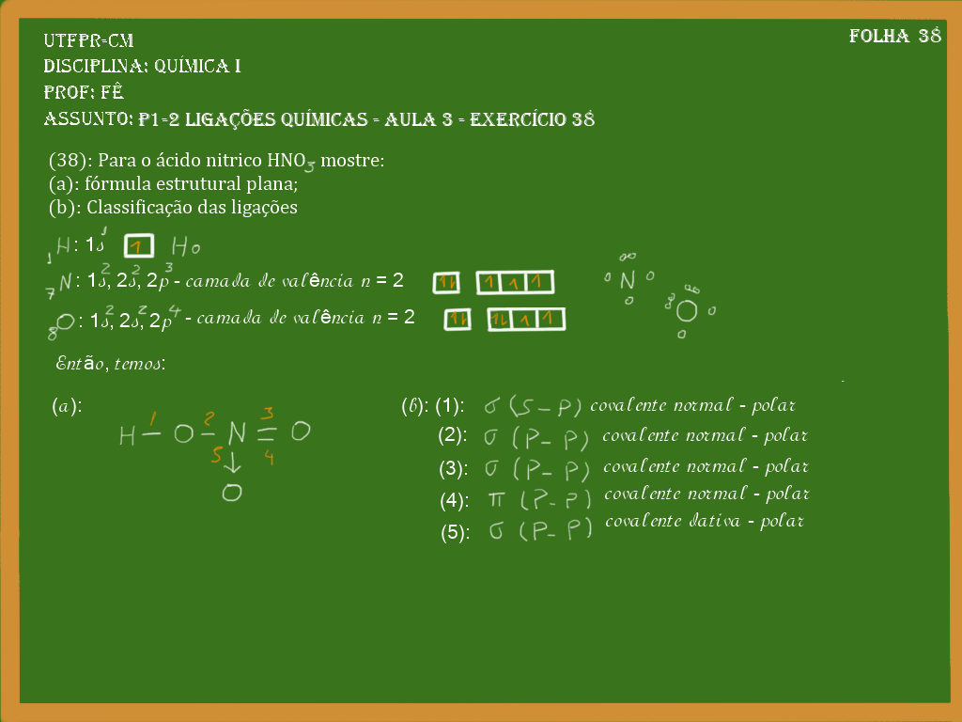

Figuras 26 e 27
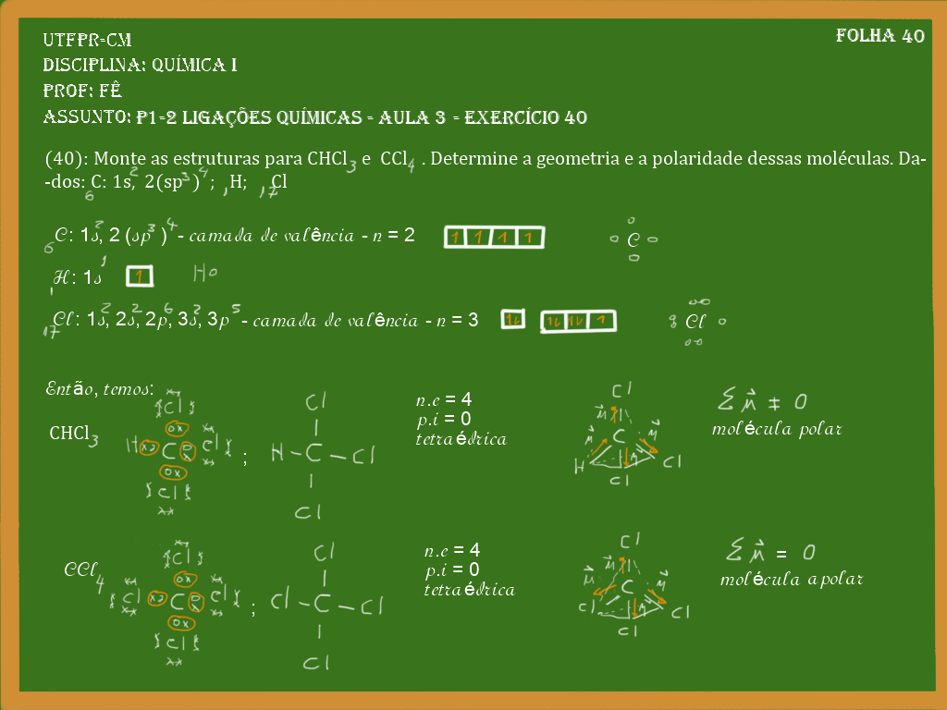Figuras 28,29,30,31 e 32
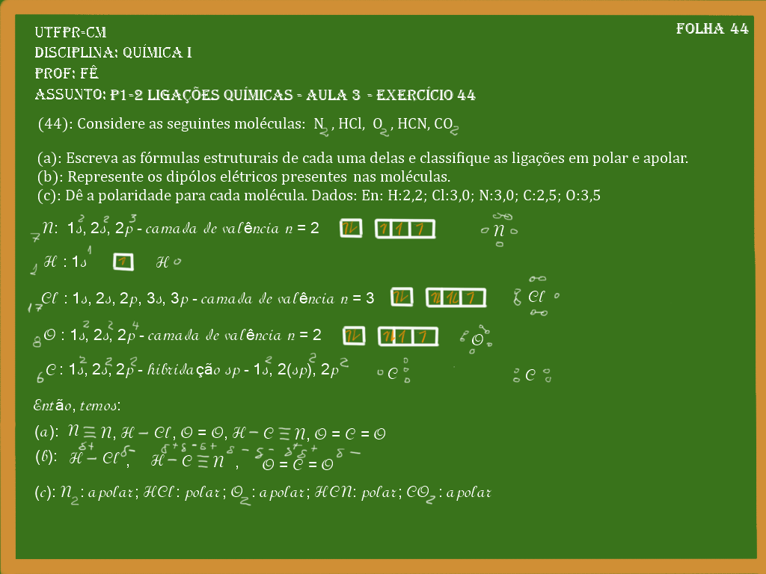
Figuras 33 e 34
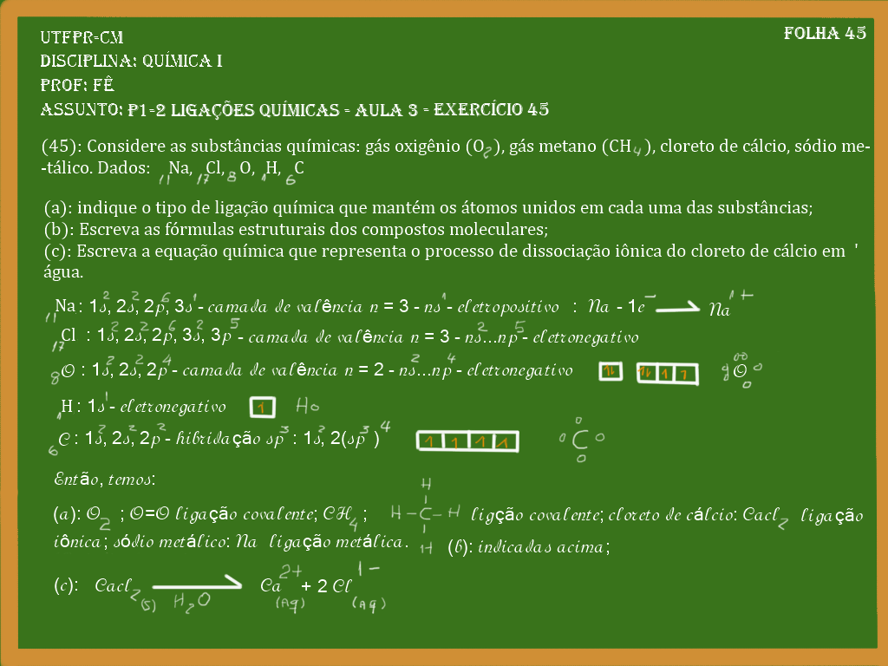Figuras 35,36,37 e 38
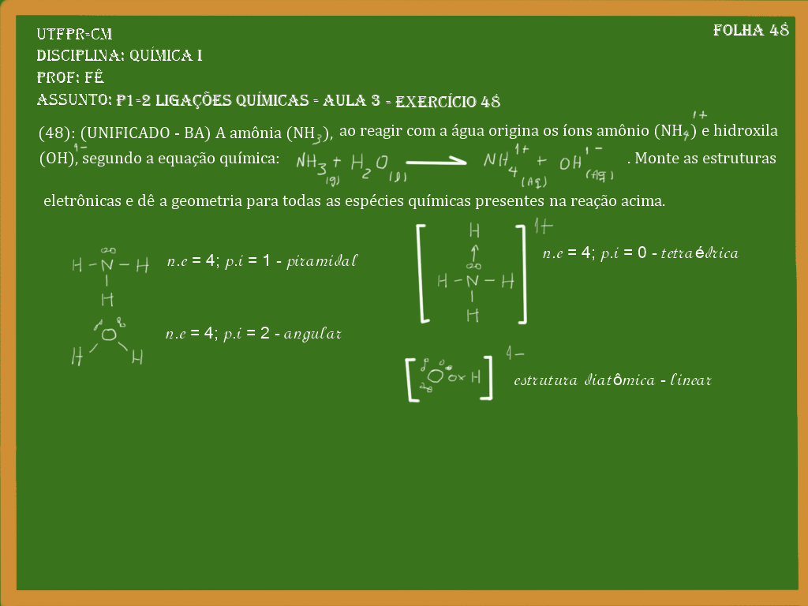
Figura 39
